unidade 5 – SOPRO

PRINCÍPIOS E HISTÓRICO
Sopro é o processo para a produção de objetos ocos no qual o ar é usado para expandir uma pré-forma quente (previamente extrudada ou injetada) contra as paredes da cavidade de um molde bipartido. Uma garrafa cuja abertura é muito menor do que o corpo, por exemplo, só pode passar a ser confeccionada com plástico após o desenvolvimento do processo de sopro, pois exige condições de extração difíceis ou impossíveis de serem atingidas pelo processo de injeção.
Uma característica importante para alguns produtos é a possibilidade de se ter seções com paredes muito finas, com relativamente pouca tensão residual. Outra característica é que as dimensões de detalhes da peça são mais precisamente mantidas do lado de fora do que do lado de dentro.
As primeiras experiências com sopro surgiram no fim do século passado, quando se soprava vapor entre duas finas chapas de nitrato de celulose fixadas entre duas metades de um molde. No início dos anos 30, materiais mais propícios, como acetato de celulose e poliestireno, foram desenvolvidos, mas o alto custo e a baixa performance destes materiais não permitiram sua rápida adoção, não oferecendo vantagem sobre garrafas de vidro. O advento do polietileno de baixa densidade na metade dos anos 40 e, principalmente do polietileno de alta densidade no fim dos anos 50 e a disponibilidade comercial de equipamentos para sopro tornaram o processo altamente vantajoso, produzindo garrafas mais leves e resistentes. Mais tarde, a aceitação do polietileno para embalagens de detergente e outros produtos químicos, leite, óleo vegetal e do PET para bebidas gaseificadas, expandiu o processo a níveis sem precedentes.
Embora seja mais utilizado para garrafas, a moldagem por sopro vem cada vez mais sendo usada para produção de peças para aplicação industrial, como spoilers traseiros para automóveis, assentos, teclas, pranchas de surf, tanques de combustível, foles, dutos, tubos curvos, etc.

SOPRO X INJEÇÃO

Vantagens da moldagem por sopro
Peças ocas
Geralmente, peças deste formato necessitariam moldes de injeção com sistemas de extração muito complexos, inviabilizando o processo em termos de custo.
Baixas tensões residuais.
A pressão requerida no sopro (2-20 bar) é bem menor do que na injeção (150-2000 bar), resultando em distribuição de tensões mais homogênea. Na injeção os moldados têm grande tendência a se orientarem, causando tensões residuais altas, e em conseqüência, empenamento e perda de propriedades mecânicas (impacto, tração, flexão).
Possibilidade de alteração de espessura.
Como os moldes de sopro são compostos de duas metades fêmeas, com alguns ajustes no processo de obtenção da pré-forma pode-se alterar a espessura das paredes do produto. Para moldes de injeção, mudar a espessura do produto implicaria alterações no molde, as quais demandam muito tempo em retirada do molde da máquina, operações de usinagem e novo setup.

Paredes finas
Paredes grossas podem ser perfeitamente produzidas tanto por sopro quanto por injeção. Porém, peças com paredes muito finas (abaixo de 1 mm) encarecem o processo de injeção, necessitando ser moldadas por sopro ou por termoformagem. Na injeção de peças de paredes finas, é preciso alta velocidade e pressão de injeção, para que o material não solidifique antes de completar o preenchimento da cavidade, além da maior possibilidade da ocorrência de problemas de tensões residuais e orientação molecular indevida.
Custos favoráveis
Estima-se que para um mesmo produto, o custo do maquinário para sopro gire em torno de 1/2 a 1/3 do custo do maquinário de injeção, pois a força de fechamento do molde é consideravelmente menor, graças às menores pressões de moldagem.
Moldes de sopro podem custar somente 10% do preço de um molde de injeção para o mesmo produto. Isto se deve à menor pressão de moldagem, que permite a fabricação do molde com materiais mais baratos, menores e de usinagem mais simples e rápida.

Desvantagens da moldagem por sopro
Menor precisão
Peças com tolerâncias muito apertadas normalmente só podem ser conseguidas pela moldagem por injeção. Texturas superficiais e pequenos detalhes são melhor reproduzidos pelo processo de injeção, devido à maior pressão de moldagem.
Rebarbas
Praticamente todas as peças sopradas a partir de pré-formas extrudadas devem sofrer a operação secundária de rebarbação. Além disso, as rebarbas, geralmente em volume considerável, devem ser recicladas, aumentando gastos com pessoal, energia elétrica e maquinário.
Produtos injetados em moldes e máquinas de boa qualidade e com variáveis de processo adequadamente programadas e controladas, não geram rebarba.

tipos de processo de sopro
O processo básico envolve basicamente as seguintes etapas:
- plastificação do material
- obtenção da pré-forma
- fechamento do molde sobre a pré-forma
- sopro de ar no interior da pré-forma para sua expansão e moldagem
- resfriamento do moldado
- extração do moldado

Hoje, moldagem por sopro congrega dois processos fundamentais, baseados no método de formação da pré-forma, ambos seguindo as seis etapas acima. Eles são sopro de pré-forma injetada e sopro de parison extrudado. Diversas variações dos processos básicos são conseguidas, como sopro com estiramento da pré-forma e sopro de pré-formas co-extrudadas.
O esquema da figura 1 apresenta os processos de moldagem por sopro mais empregados atualmente.

máquinas dos tipos:
mesa deslizante
mesa dupla deslizante
molde ascendente

máquinas dos tipos:
carrossel
roda gigante
distribuidor valvulado

moldagem por sopro
injeção da pré-forma
estiramento
extrusão contínua
extrusão descontínua
máquinas com acumuladores
injeção
extrusão
máquinas dos tipos:
árvore rotativa 2 posições
árvore rotativa 3 posições
árvore rotativa 4 posições
pinos deslizantes

1 estágio
(s/ reaquecimento)
2 estágios
(c/ reaquecimento)
extrusão do parison

processos especiais
(ex: neck-ring)

figura 1 – Principais processos de moldagem por sopro. A co-extrusão de parisons e a co-injeção de pré-formas podem ser feitas em máquinas e processos semelhantes a estes.

extrusão – sopro
Nessa técnica, a mais disseminada, utiliza-se uma extrusora para plastificar a matéria-prima e uma matriz (cabeçote, bocal), semelhante às de tubos, para produzir o parison (ou ainda núcleo, tubo, “manga”). O parison, na forma de um tubo, é continua ou intermitentemente extrudado para baixo. tendo um comprimento dependente da altura do produto a ser soprado. Ao ser atingido o comprimento adequado do parison, o molde de sopro se posiciona em torno do parison e fecha, esmagando uma de suas extremidades. Em seguida, uma lâmina corta o parison rente à saída da extrusora, para que, com o parison aprisionado, o molde possa se mover para uma nova posição. Nesta, um mandril de sopro é inserido na abertura do molde. Após o sopro, expansão e resfriamento, o molde abre, a peça é extraída e o ciclo pode ser repetido.
Este processo é típico para produção de garrafas para bebidas não carbonatadas, brinquedos, potes para cosméticos, caixas de descarga, assentos e tampas de vasos sanitários, tanques e bombonas. Embora a precisão dimensional do produto final não seja muito boa, este processo não oferece muitas limitações quanto às proporções da peça, podendo-se conseguir produtos longos e estreitos, largos e chatos, ou de formato assimétrico.
As pressões utilizadas para o sopro ficam normalmente na faixa dos 0,2 a 2 MPa, sendo mais usual a faixa entre 0,5 e l MPa. Essa magnitude de pressão exige uma força de fechamento dos moldes que fica em torno dos 100 kN por unidade de pressão e por metro quadrado de área projetada do moldado na direção do fechamento.
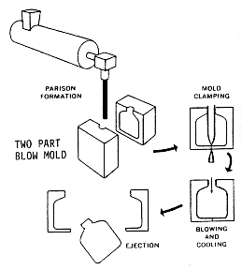
1)
2)
3 ) e 4)
5)
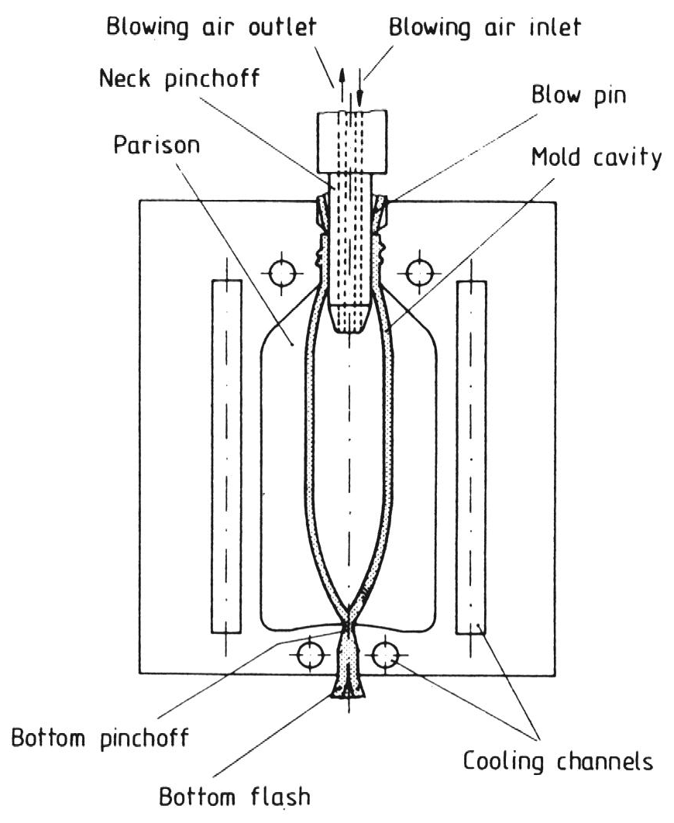

figura 2 – Seqüência de etapas no processamento por extrusão-sopro:

- extrusão do parison;
- fechamento do molde (esmagamento do parison);
- sopro do parison;
- resfriamento do produto;
- extração.
figura 3 – Esmagamento de parison para produção de garrafa com gargalo roscado. Note a rebarba de fundo formada pelo esmagamento, que deve ser retirada do produto durante ou após a extração do molde.

Características dos produtos e do processo
Espessura de parede desuniforme
Para que o operador possa aumentar ou diminuir a espessura do parison, a parte interna da matriz (mandril) pode ser deslocada na direção vertical. Assim, sua extremidade em ângulo, convergente ou divergente (fig. 4), abre ou fecha o bocal de saída, determinando a espessura do parison. Porém, a espessura do parison é a mesma em todo o seu comprimento, o que resultará em produtos com variação de espessura após o sopro.
A variação de espessura de parede ao longo da peça, resulta do diferente nível de expansão a que ficam sujeitas regiões distintas do parison até que encostem nas paredes da cavidade. Em decorrência, as peças resultam mais finas nas regiões que demandam maior expansão, e particularmente em regiões que apresentem mudanças bruscas de direção (arredondamentos e cantos vivos reentrantes). O afinamento da peça nessas regiões pode em certas situações atingir limites inaceitáveis, que demandarão a alteração do projeto da peça ou aumento da espessura do parison.
Máquinas sopradoras podem ser dotadas de um programador de espessuras automático, que determina a espessura do parison em cada seção. O programador é normalmente eletrônico, acionando válvulas que controlam automaticamente a posição vertical mandril interno do cabeçote de extrusão. Assim, o programador diminui ou aumenta a abertura do bocal, de forma a proporcionar as diferentes espessuras do parison ao longo do seu comprimento. Pode-se ter também, o programador mecânico, que controla o movimento do mandril do cabeçote extrusor através de um came.
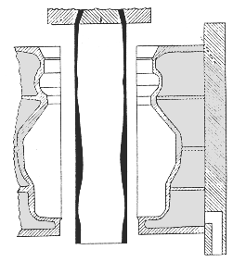
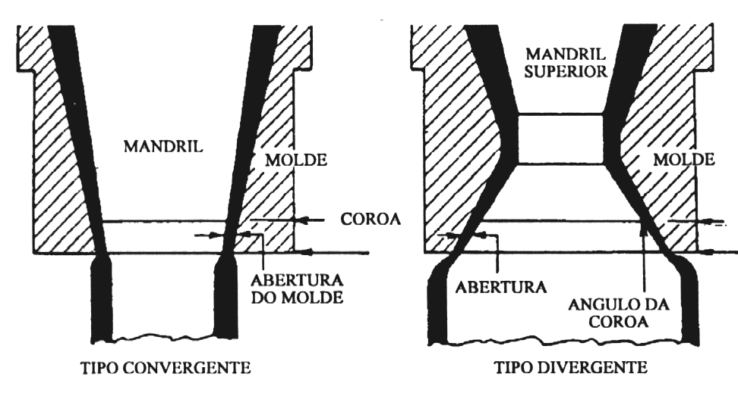

figura 4 – Tipos de cabeçotes de sopro para proporcionar ajuste de espessura, tanto em máquinas com programador de espessuras quanto sem.

figura 5 – Exemplo de parison com variação programada de espessura para evitar afinamento excessivo nos cantos.

Fundos espessos
Também típicos dos recipientes produzidos por esse processo são os fundos espessos, via de regra negativos (abaulados para dentro do produto), para garantir uma perfeita soldagem da extremidade do parison na bolsa de esmagamento, situada na parte inferior do molde (ver fig.3).
Rebarbas
Outra característica do processo é o grande volume de rebarbas formadas por esmagamento, não só na parte inferior do produto, mas, de acordo com o produto, em diversas outras regiões, principalmente quando o produto apresenta alças, pegadores ou elementos do gênero.
Tem-se procurado eliminar a necessidade de uma operação posterior de corte do excesso de material (rebarbação), incorporando-a no próprio processo de fechamento do molde. Contudo, essa solução deve ser conseguida mediante a garantia de uma prévia e eficiente soldagem do fundo. Em muitos casos, equipamentos acessórios são instalados junto a máquina, para automatizar a rebarbação, logo após a extração.

Configurações de máquinas
Este processo é dividido em duas categorias básicas: uma na qual o parison é continuamente extrudado e outra onde a produção do parison é intermitente (cíclica). Alguns tipos de máquinas para extrusão contínua podem ser modificados para proporcionarem extrusão intermitente, através da instalação de um acumulador.
Para a confecção do parison é necessário que o material seja plastificado em uma extrusora, geralmente de rosca fixa, e que tome sua forma tubular por meio de uma matriz. A matriz do parison costuma ser chamada de cabeçote de extrusão, bocal, ou, conforme o jargão de chão-de-fábrica, “trefila” ou “trafila”.
A matriz possui um mandril interno, geralmente fixado através de pernas-de-aranha no cabeçote. Dois tipos básicos de configurações da última seção do mandril interno são distinguidos, o divergente e o convergente, como mostrado pela figura 4. A principal diferença entre os dois tipos está no diâmetro do parison produzido. Usa-se o cabeçote divergente para que parisons de grandes diâmetros possam ser extrudados. Para pequenos diâmetros, o cabeçote convergente é mais adequado.
Além disso, quando o produto final tiver uma seção diferente da circular, o mandril interno do cabeçote deve ser perfilado para extrudar um parison ovalado (figura 7). Isto evita afinamentos excessivos da parede nos cantos e nas paredes mais distantes do centro. A figura 6 também mostra o bocal modificado de uma matriz, para que o parison seja formado com espessuras diferenciadas no seu perímetro, permitindo que a peça soprada fique com espessuras uniformes.
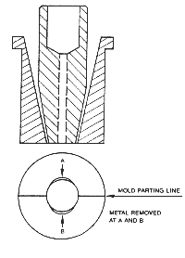
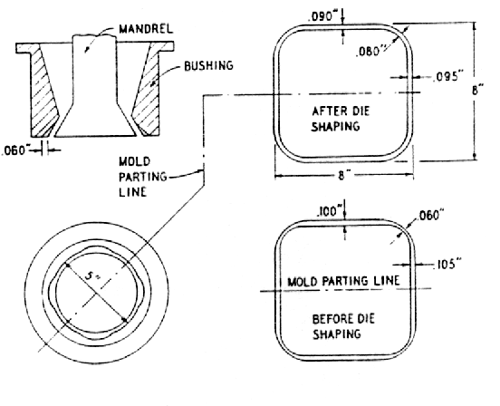

figura 6 – À esquerda, duas vistas de uma matriz modificada para produzir um parison com diferentes espessuras nas mesmas seções; à direita compara-se a espessura final de um produto antes (embaixo) e depois (em cima) da modificação da matriz para evitar afinamento excessivo nos cantos.

figura 7 –Duas vistas de uma matriz modificada para produzir um parison com diferentes espessuras nas mesmas seções (ovalado).

Extrusão contínua com molde ascendente
Nesta máquina o molde está localizado diretamente abaixo do cabeçote de extrusão contínua do parison. O molde sobe até as proximidades do cabeçote quando o parison estiver no comprimento desejado, fechando sobre o mesmo e esmagando-lhe a extremidade superior (o produto tem o fundo voltado para cima). Após o corte do parison por uma faca rente ao cabeçote de extrusão, o molde retorna para baixo, onde um mandril de sopro é inserido por uma abertura na parte inferior do molde. O parison é então soprado e após o tempo de resfriamento o molde é aberto, permitindo a remoção do produto do mandril.
figura 8 – Máquina de extrusão-sopro do tipo “molde ascendente”. 1) extrusão do parison; 2) fechamento do molde; 3) abertura do molde após sopro enquanto outro parison é extrudado.

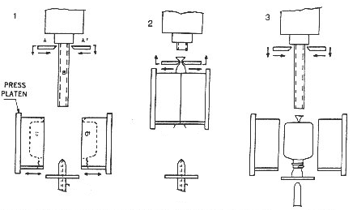
Como a extrusão do parison é contínua, o tempo de extrusão do parison deve ser igual ao somatório dos tempos de moldagem (sopro), resfriamento e extração.

Extrusão contínua com moldes deslizantes (ou mesa deslizante)
Muito semelhante ao anterior, porém, a estação de sopro não está diretamente abaixo da estação de extrusão, mas ao lado. O mandril de sopro entra, desta vez, por cima do molde, onde está a abertura do produto.
figura 9 – Máquina de extrusão-sopro do tipo “molde deslizante com mesa dupla”.

Este tipo de máquina pode ter duas estações de sopro (máquina de mesa dupla), uma de cada lado do cabeçote de extrusão, diminuindo desperdícios de tempo quando o ciclo sopro-resfriamento-extração é maior do que o tempo de injeção (figura 9). É a configuração de máquina mais encontrada, mas devido à força necessária para movimentar moldes grandes e por uma questão de espaço, não costumam ser empregadas para produção de peças muito grandes.
O número de cabeçotes (bocais) também pode variar, permitindo a extrusão de mais de um parison ao mesmo tempo. Neste caso, obviamente o molde deve ter um número de cavidades igual ao número de parisons, tanto nas máquinas com mesa simples quanto nas de mesa dupla.
Extrusão intermitente – máquina com uma única estação
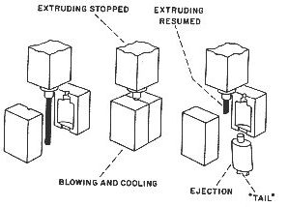
Produtos grandes requerem moldes grandes, de difícil movimentação. Por isso, existem máquinas com uma única estação. Ao contrário da extrusão contínua, neste tipo de máquina tanto a produção da pré-forma quanto o sopro, resfriamento e extração são realizados na mesma estação (figura 10).
figura 10 – Máquina de extrusão-sopro com uma única estação, para extrusão intermitente de parisons.

Como não há espaço para a formação do parison se o molde nõa estiver aberto, a máquina deve ser capaz de dosar o material antes de sua extrusão, semelhantemente ao que acontece nas injetoras. Assim, o parison é extrudado de forma intermitente (cíclica ou descontínua), ou seja, a extrusão é interrompida imediatamente antes do fechamento e só é reiniciada após a extração.

Para que a extrusão seja descontínua, as sopradoras devem possuir uma rosca recíproca ou um cabeçote acumulador. Máquinas do tipo “molde deslizante” podem ser equipadas com um cabeçote acumulador, caso haja necessidade de se fazer a extrusão descontínua do parison.
com rosca recíproca
Neste tipo de máquina, após o parison ser extrudado, a rosca rotaciona para plastificar mais material e recua, acumulando material plastificado na sua frente, para o ciclo seguinte. Enquanto isto, o molde de sopro fecha sobre o parison e o mandril de sopro entra no molde para soprar o produto, que depois de resfriado é extraído. Em seguida, com o molde aberto, novo parison é extrudado, pelo avanço da rosca e recomeça-se o ciclo com o fechamento do molde sobre o parison. É muito comum a extrusão de até 12 parisons simultaneamente (figura 11).

com cabeçote acumulador
Além de máquinas de estação única, também máquinas dos tipos molde ascendente e molde deslizante podem ser adaptadas ou projetadas para extrusão intermitente. Elas possuem um cabeçote acumulador, isto é, um reservatório montado acima do cabeçote de extrusão que recebe o material plastificado fornecido pela rosca (não recíproca) na dosagem necessária para formar um parison. No instante em que deve ser formado o parison, abre-se uma válvula, pelo qual o material passa, empurrado por um pistão contra a abertura do cabeçote.
Atualmente os acumuladores são do tipo “FIFO” (first in – first out), pois nesta configuração o primeiro material a entrar no cabeçote acumulador é o primeiro a ser extrudado, assegurando homogeneidade de temperatura. Um êmbolo tubular rapidamente extruda o material plastificado do cabeçote anular com uma pressão baixa e uniforme, o que reduz as tensões provocadas por outros sistemas (figura 12).
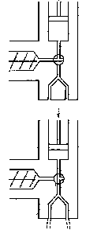
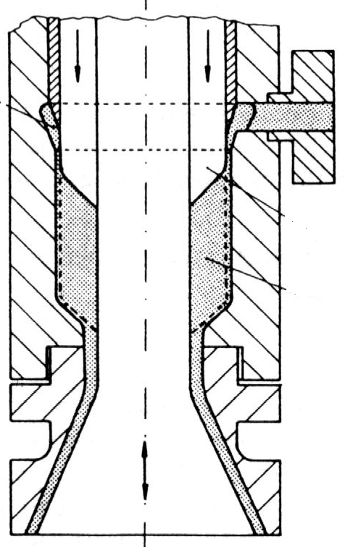
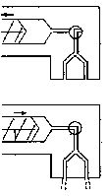
figura 11 – Máquina de extrusão-sopro equipada com rosca recíproca; Observe as posições da válvula durante a plastificação (recuo da rosca) e a extrusão (avanço da rosca)

figura 12 – Dois cabeçotes acumuladores: à esquerda o do tipo FIFO; à direita um acumulador com pistão, em que o primeiro material a entrar é o último a sair, desuniformizando a temperatura do material que formará ao parison.

Extrusão contínua com árvore rotativa
Até vinte moldes são montados em uma roda, horizontal (figura 14) ou vertical (figura 13), simultaneamente um parison é capturado, um produto é moldado, resfriado e extraído. Este método garante altas produções, mas tem a desvantagem da complexidade da montagem dos vários moldes, não sendo adequado para pequenos lotes de produção.
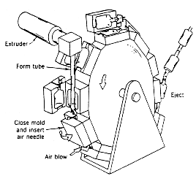
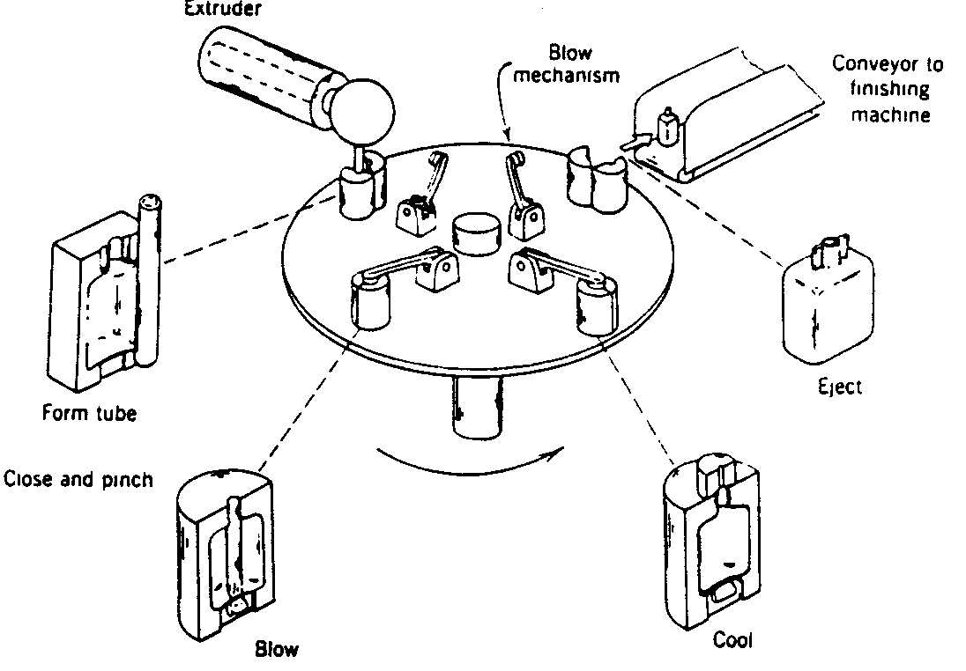
figura 13 – Sopradora tipo “roda gigante”

figura 14 – Sopradora tipo “carrossel”

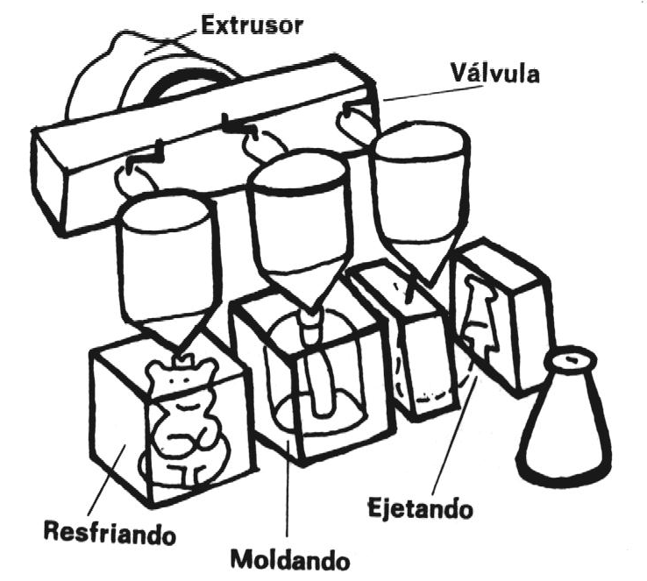
Distribuidor valvulado
figura 15 – Sopradora com distribuidor valvulado.

O distribuidor é um elemento cilíndrico ligado à extrusora de rosca, com vários cabeçotes de extrusão na sua parte inferior, cada um acima de um molde. O material proveniente da rosca, já plastificado, entra no distribuidor e uma válvula seleciona por qual dos cabeçotes deve sair o material, formando um parison. Quando o parison formado atinge o comprimento necessário, fecha-se o molde e inicia-se o sopro. Enquanto isto, a válvula do distribuidor desvia o fluxo de material para o cabeçote seguinte, formando um novo parison sobre um segundo molde, e assim por diante. Assim, este método possibilita extrusão contínua, de tal forma que, enquanto em uma molde o produto está resfriando, nos outros está sendo soprado ou extraído (figura 15).

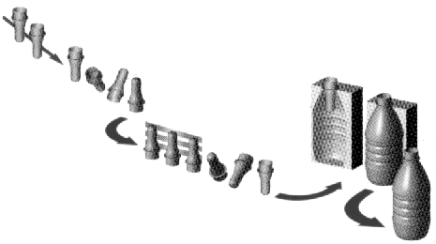
INJEÇÃO – sopro
figura 16 – Sopradora recebe pré-formas injetadas noutra máquina e as sopra.

Este processo pode acontecer de duas formas diferentes. Na primeira (figura 16), pré-formas são obtidas em moldes e máquinas-injetoras convencionais, armazenadas e transferidas ou vendidas ao transformador final. Uma sopradora exclusiva para este fim recebe as pré-formas injetadas, as posiciona em pinos sobre um trilho móvel e as reaquece por radiação (sem plastificar, apenas amolecer), para que possam se deformar. Depois de aquecidas, uma ou mais pré-formas são posicionadas entre as placas do molde, e sopradas pelo pino do trilho após fechamento do molde. É comum se fazer o estiramento da pré-forma antes do sopro, como será visto mais adiante. Por este processo são moldadas as garrafas de PET para bebidas gasosas.
No segundo tipo de processo, a mesma máquina realiza todas as etapas. A pré-forma é injetada em um molde bipartido com um pino-núcleo agindo como macho. Após um resfriamento suficiente para assegurar a manutenção de sua forma geométrica, o molde de injeção abre para que o pino núcleo gire ou deslize p/ outra estação, onde a pré-forma é posicionada em um molde de sopro, e soprada. O sopro se dá pelo interior do próprio pino-núcleo. Este processo é mais econômico em termos de energia do que o primeiro, pois a pré-forma não volta a temperatura ambiente após sua moldagem.

A injeção-sopro encarece muito os produtos de grande volume. Muitas vezes, mesmo com produções muito altas os custos adicionais deste processo não compensam suas vantagens de acabamento superficial e ausência de rebarbas, pois a máquina é mais cara, o tempo de ciclo é maior e é preciso um molde de injeção. O processo se adapta muito bem a volumes de até 500 ml, exceção feita às garrafas de refrigerante de 2 litros (feitas com estiramento da pré-forma). Recentemente tornou-se viável a produção de bombonas de 5 litros para água mineral.

Características dos produtos e do processo
espessura de parede praticamente uniforme
O problema do afinamento localizado da parede do moldado pode ser contornado quando se usa a técnica da pré-forma injetada. É possível produzir pré-formas de espessura variável, simplesmente perfilando-se o pino núcleo. Assim, consegue-se um certo controle sobre a distribuição de material na peça soprada.
ausência de rebarbas
A principal vantagem dessa técnica está em que as peças podem ser conformadas sem necessidade de acabamento posterior, pois não há rebarbas de esmagamento. Por exemplo, na moldagem de recipientes de polietileno é possível o pescoço roscado ser produzido durante a etapa de injeção. Além disso, a pré-forma já é um recipiente fechado (é semelhante a um tubo de ensaio), não havendo perdas por esmagamento no fundo.
precisão dimensional/bom acabamento
O pescoço injetado tem maior precisão dimensional e melhor acabamento do que no processo por extrusão. Isto permite formas especiais com intricados contornos externos e internos. Além disso, a pré-forma precisamente moldada, o peso, e por extensão, o volume, são mais consistentes. Muito comum é a moldagem de detalhes no pescoço, como roscas, tanto internamente pelo pino-núcleo, quanto externamente pelo molde.
limitações do processo
- perfilar o pino-núcleo de forma a variar a espessura da pré-forma não é um método tão eficiente quanto o uso dos programadores para pré-formas extrudadas;
- recipientes grandes exigem pré-formas grandes, requerendo forças de fechamento muito altas para o molde de injeção;
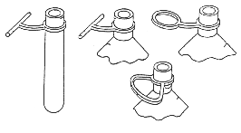
- razão pescoço/corpo é limitada, pois pinos muito grandes enfrentam problemas de movimentação;
figura 17 – Pré-formas injetadas com alça 9ª alça não é soprada, ficando fora do molde de sopro.

- custo do ferramental é, geralmente, quase o dobro do ferramental para pré-formas extrudadas, graças, principalmente ao molde de injeção adicional;
- para certas resinas e produtos o tempo de ciclo é maior do que para pré-formas extrudadas.
- não é possível produzir alças por sopro de pré-formas injetadas; é possível porém, injetar uma alça junto com o corpo da pré-forma, como mostra a figura 17, ou produzir uma alça em separada e montá-la no gargalo do produto soprado.
vantagens do processo em relação a extrusão-sopro
- acabamento e precisão do pescoço/gargalo é bem superior ao extrudado;
- não existe rebarba por esmagamento do fundo, evitando reprocessamento de material e operações secundárias.

Configurações de máquinas (injeção e sopro na mesma máquina)
Pinos deslizantes
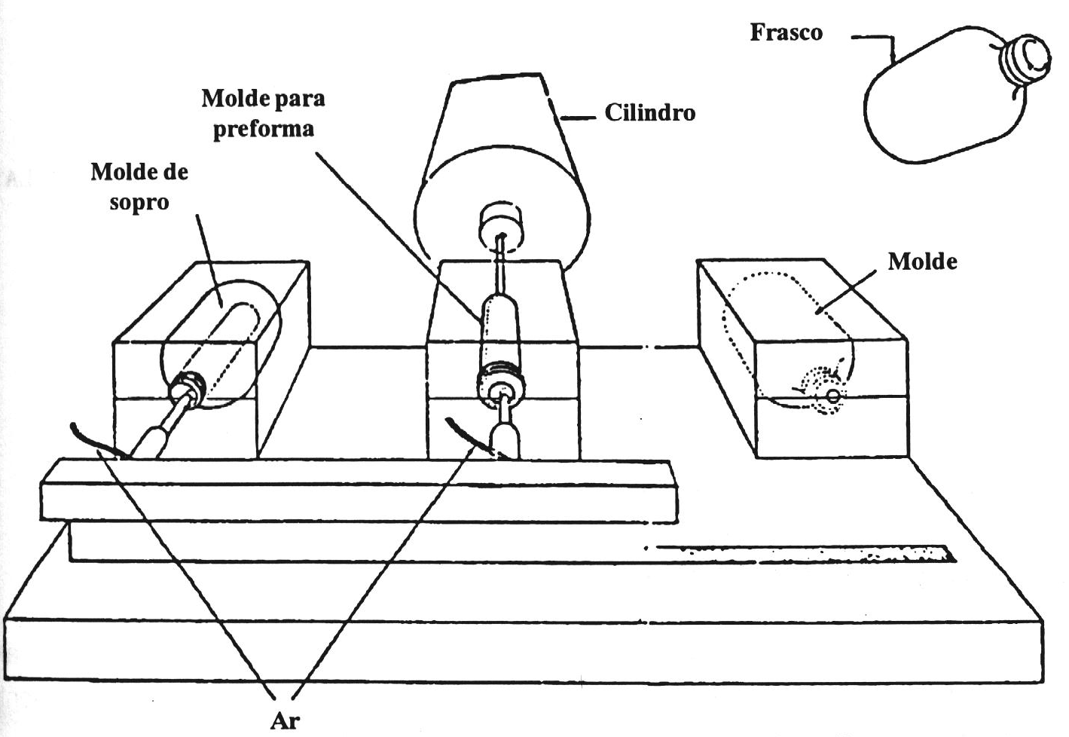
Consiste de uma máquina com duas estações de sopro e uma estação de injeção. A pré-forma é injetada no molde de injeção e após a abertura deste é levada a um dos moldes de sopro. Enquanto se desenvolve o ciclo de sopro (fechamento, sopro, abertura e extração) uma nova pré-forma é injetada no molde de injeção. Ao término da injeção desta segunda pré-forma, a mesma é levada ao outro molde de sopro, enquanto a primeira pré-forma termina seu ciclo na primeira estação de sopro e uma terceira pré-forma já é preparada na estação de injeção e assim por diante.
figura 18 – Injetora-Sopradora tipo pinos deslizantes.

Árvore rotativa com duas posições
Este método usa uma árvore com dois pinos-núcleo a 180° e uma estação de injeção com um molde para a pré-forma e uma estação de sopro a 180° da primeira com o molde do produto final. A pré-forma é injetada na primeira estação, com o molde fechado, determinando a forma externa da pré-forma e o pino-núcleo moldando a parte interna. O molde abre, a árvore gira e o molde da segunda extração fecha sobre a pré-forma presa ao pino-núcleo, que possui um canal interno, por onde é soprado o ar que expande a pré-forma para a moldagem do produto final. Uma desvantagem deste método é que as duas estações ficam paradas enquanto a peça é extraída, desperdiçando-se tempo (figura 19).
figura 19 – Injetora-Sopradora rotativa com 2 posições.

Árvore rotativa com três posições
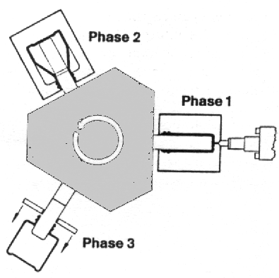
Similar ao método anterior, resolve a perda de tempo durante a extração com a inclusão de mais uma estação, justamente a de extração, com a configuração em 180° passando a ter a configuração em 120º. Este é o tipo de máquina mais comum para o processo de moldagem por sopro com pré-forma injetada (figura 20).
figura 20 – Injetora-Sopradora rotativa com 3 posições: fase1) Injeção da pré-forma; fase 2) sopro; fase 3) extração.

Árvore rotativa com quatro posições
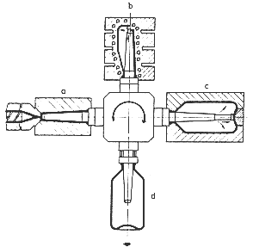
Também similar às anteriores (figura 21), a configuração passa a ser em 90°, com uma estação a mais. A estação adicional pode estar em três posições:
- entre a injeção e o sopro, para aumentar o tempo de condicionamento de temperatura;
- entre o sopro e a extração, para operações secundárias como serigrafia e colocação de rótulos;
- após a extração, dando tempo para detecção de produtos não extraídos, ainda presos ao pino-núcleo.
figura 21 – Injetora-Sopradora rotativa com 4 posições: fase1) Injeção da pré-forma; fase 2) sopro; fase 3) extração.

SOPRO DE PRÉ-FORMAs estiradas
Este processo, mostrado pela figura 22, consiste em estirar no sentido longitudinal a pré-forma injetada antes do sopro, deformando-a axialmente através de uma haste inserida pela abertura da própria pré-forma. O estiramento pode ser feito nos mesmos tipos de máquinas descritos no item 3.2.2 ou naquelas que recebem a pré-forma pronta, como na figura 23.
Esta técnica é usada para orientar as cadeias moleculares do material plástico em duas direções (orientação bi-axial) para aumentar o desempenho do material em relação a resistência ao impacto, transparência, brilho superficial, barreira contra gases e rigidez. Além disso, é muito importante a redução do peso do produto, pois o ganho de resistência com o estiramento permite paredes com menor espessura e diminui o consumo de matéria-prima.
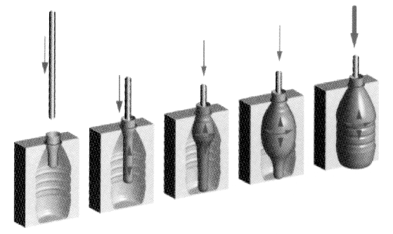
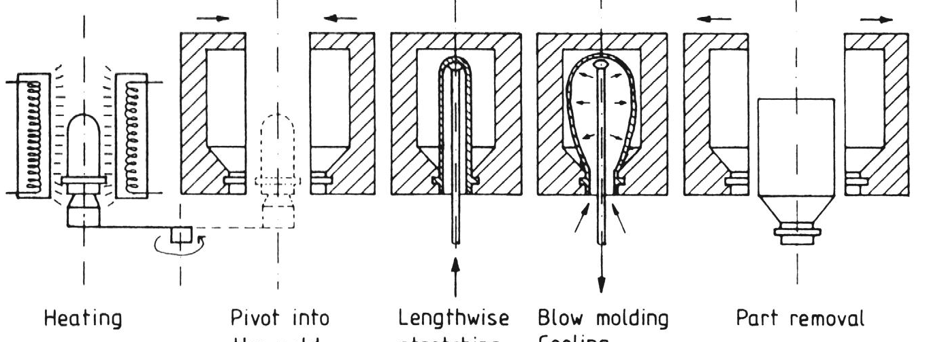
figura 22 – Duas seqüências de estiramento e sopro de uma pré-formas; à direita, é mostrado o aquecimento da pré-forma antes do estiramento.

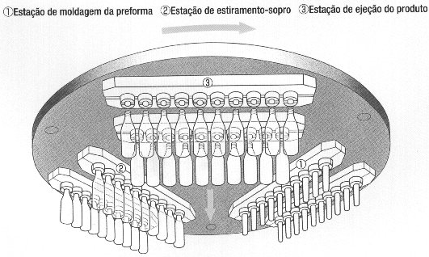
figura 23 – Injetora-sopradora de três posições: apenas a parte superior da máquina é mostrada; a inferior é fixa e possui os moldes de injeção e de sopro; na parte superior, rotativa, vê-se (direita) os pinos-núcleo; os pinos servem de macho para a moldagem das pré-formas e de haste de estiramento e bico de sopro quando são deslocados para a estação de estiramento-sopro (esquerda); em primeiro plano, a terceira estação da máquina, para extração.

O processo de injeção-estiramento-sopro pode ser feito em um ou dois estágios. No processo em um único estágio, produção da pré-forma, estiramento e sopro são realizados na mesma máquina, enquanto que com dois estágios, a produção do parison é feita separadamente das outras duas operações. A principal vantagem do estágio único é que se economiza energia, pois a pré-forma não precisa ser reaquecida para ser soprada, como no processo em dois estágios. Por outro lado, a produção em dois estágios é relativamente mais eficiente, pois pequenas paradas em um dos estágios não interrompem o outro.
Para pré-formas extrudadas, o processo é um pouco diferente. Braços mecânicos acima e abaixo do parison o selam e o estiram, para então ser acionado o fechamento do molde e o sopro. Pode-se também utilizar uma haste interna, mas desde que uma das extremidades do parison seja selada. No processo de dois estágios, o material é extrudado continuamente, resfriado e depois cortado nos comprimentos determinados para a pré-forma. As pré-formas são levadas a um forno para reaquecimento e então sopradas na máquina.

O PET é processado por injeção-estiramento-sopro para que a orientação molecular obtida no estiramento atue como barreira de gases, sendo, por isso, a resina mais utilizada para bebidas gaseificadas. O PVC estirado também proporciona excelente barreira, principalmente à umidade e ao oxigênio. As vantagens do PVC estirado em relação ao extrudado são o melhor grau de transparência, redução de 20-30% do peso do produto e redução de +- 5% do preço da matéria-prima graças ao não uso de aditivos para aumentar resistência.

CO-EXTRUsão / CO-INJEção + sopro
A moldagem por sopro de produtos com várias camadas é um processo que combina as vantagens de dois ou mais materiais, para produzir um recipiente com melhores propriedades. Um dos principais usos da camada de barreira são em embalagens de produtos suscetíveis a perda rápida de sabor ou aroma ao contato com o ar.
Por exemplo, PE e PP são baratos, não contaminam alimentos e são impermeáveis ao vapor, porém, não são barreiras para oxigênio. Portanto, não são boas embalagens para produtos sensíveis ao oxigênio que requerem grande tempo de armazenamento. Uma resina que impede a passagem de oxigênio é o etileno vinil álcool (EVOH), mas, o contato com água pode deteriorar suas prioridades. Assim, para certas embalagens, pode-se ter uma fina camada desta resina entre duas de PP ou PE. Embalagens com até seis camadas intercalando EVOH e PE são relativamente bastante utilizadas.
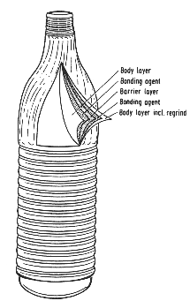
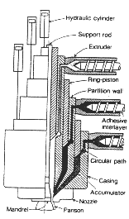
O processo é muito similar ao convencional, podendo-se ter parisons co-extrudados ou co-injetados. A diferença é a necessidade de uma nova unidade de plastificação para cada material, bem como um cabeçote de extrusão ou um molde de injeção apropriados, da mesma forma que nos processos convencionais de co-extrusão e co-injeção.
figura 24 – Garrafa obtida a partir de partir de um parison com 5 camadas

figura 25 – Matriz para co-extrusão de parisons com três resinas.

COM PRÉ-FORMA EXTRUDADA DE PESCOÇO INJETADO
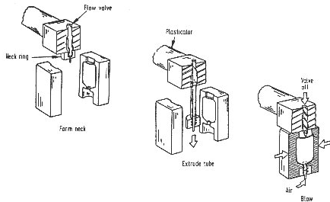
É um processo desenvolvido por empresa americana, baseado na tecnologia do sopro de vidro. Tem a característica ímpar de se conseguir uma pré-forma com gargalo (pescoço) injetado e o corpo extrudado. Conforme mostrado pela figura 26, o ciclo inicia com o molde de sopro aberto e o molde do gargalo fechado. A pressão gerada pelo êmbolo do cabeçote acumulador sobre o material plastificado preenche a cavidade do molde do gargalo. Com o molde de sopro ainda aberto, o molde do gargalo é movido para baixo, na mesma velocidade da extrusão do parison. Quando o parison atinge o comprimento correto, a extrusão (intermitente) é interrompida e o molde de sopro fecha-se, acomodando no seu interior o molde do gargalo e o parison. Um mandril entra pelo molde do gargalo e sopra o parison. Após o resfriamento, os dois moldes abrem e o produto é extraído.
figura 26 – Processo “neck-ring”.

O ciclo é relativamente lento, mas o processo oferece as vantagens da alta qualidade do gargalo sem a necessidade de se injetar uma pré-forma e o melhor controle da expansão do parison, por estar preso pelas duas extremidades.

MATÉRIAS-PRIMAS
Embora muitas resinas termoplásticas possam ser moldadas por sopro, na prática apenas um pequeno grupo é considerado. Resinas específicas tem geralmente seu uso limitado ao tipo de processo utilizado, sendo por vezes, difícil ou impossível de ser processada por um determinado método, enquanto que por outro a moldagem pode ser bastante fácil. As resinas mais utilizadas são relacionadas a seguir:
- PE-AD: é a resina mais comum, para produtos processados por extrusão-sopro, pois é inerte, barata e de fácil processamento.
- PE-BD: também é facilmente processada por qualquer dos dois métodos, mas não é tão comum como o anterior.
- PVC rígido: outra resina comum, usada apenas para o processo com pré-formas extrudadas continuamente, por causa da sensibilidade ao calor. Pode ser também bi-axialmente orientado através de estiramento do parison.
- PET: com muitos cuidados com a temperatura, costuma ser moldado através do uso de pré-formas estiradas, para produtos que devam ser bi-orientados.
- PP: muito utilizado para ambos os processo básicos, , além de poder ser bi-orientado por estiramento.
- PC: usado em garrafas que requeiram alta transparência, processadas por injeção-estiramento-sopro ou extrusão-estiramento-sopro;.
- PS: utilizado para sopro de pré-formas injetadas.
- Nylon: tanto para pré-formas extrudadas quanto injetadas, como também para camada de barreira em estruturas multi-camada.
- EVOH: para co-extrusão de pré-formas, atuando como barreira de ao oxigênio; costuma ser usado apenas como uma fina camada intermediária.
- SAN: utilizado para sopro de pré-formas injetadas.
- Elastômeros termoplásticos: uma série de resinas desta natureza podem ser sopradas tanto com pré-formas extrudadas quanto injetadas.

Para o processo com pré-formas extrudadas a resina deve ter resistência à quente, ou seja, após sair do cabeçote de extrusão, a pré-forma ainda plastificada não deve nem romper nem diminuir excessivamente sua espessura, sustentando-se “pendurada” no cabeçote até que se feche o molde de sopro sobre a mesma. Já para pré-formas injetadas, existe uma maior flexibilidade de processamento para as resinas, pois a resistência à quente não é tão importante, uma vez que sua sustentação é garantida pelo pino ou macho que as forma.

MOLDES DE SOPRO
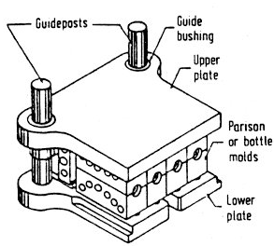
Os moldes de sopro, como o da figura 27 possuem algumas características que merecem ser comentadas:
figura 27 – Molde para sopro de parisons

Materiais
Normalmente, os moldes para produtos pequenos, podem ser feitos de aço-ferramenta. Porém, principalmente para produtos grandes, o mais comum é se usar ligas leves, como o alumínio, devido ao menor peso e a facilidade de fabricação. Regiões como os mordedores, que devem permitir maior troca de calor aumentando a velocidade de resfriamento, costumam ser fabricadas como insertos, de materiais de maior condutividade térmica, como cobre-berílio e Ampco.

Bolsa de esmagamento ou “pinch-off”
Todas a regiões do molde que esmagam o parison (chamadas também de mordedores), principalmente, no fundo do produto, devem possuir uma bolsa de esmagamento (ou pinch-off), normalmente uma série de cavidades em forma de sulcos no molde, para que o material esmagado possa se alojar. A figura 28 mostra a rebarba formada pela bolsa de esmagamento do fundo do molde. A figura 29 mostra o pinch-off do fundo, visto de frente, e os pinch-off da alça e da parte superior.
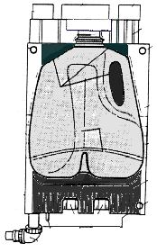
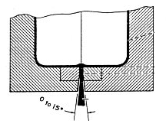
figura 28 – Bolsa de esmagamento do fundo do molde de sopro.

figura 29 – Molde para sopro de um parison extrudado: em cinza, a cavidade para moldagem de uma garrafa; em preto as regiões de “pinch-off”.

Eliminação do ar
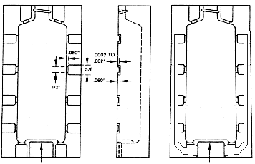
A qualidade dos moldados por sopro depende fundamentalmente de se dispor de uma eliminação da massa de ar que fica aprisionada entre o parison e o molde, por ocasião do fechamento. Ele precisa ser eliminado para permitir que o material entre em livre contato com o molde, sem o risco de formação de bolhas.
figura 30 – Sistemas de ventagem de moldes de sopro; à direita, canais laterais verticais conduzem o ar da cavidade para a rebarba do pich-off do fundo.

Em muitos casos a eliminação do ar é feita somente pela superfície de separação dos moldes, mas é interessante dotar o molde com saídas de ar através de rasgos rebaixados com profundidades de até 0,1mm e largura da ordem de milímetros, feitos na superfície de fechamento ou separação, desde a cavidade até a parede lateral. Em regiões mais críticas como cantos e rebaixos, muitas vezes se requer recursos adicionais, que podem ser pequenos furos com diâmetros de poucos décimos de milímetros.
Alguns moldes têm seus canais de ventagem interligados por canais maiores, verticais em cada um dos lados da cavidade. Estes canais recolhem o ar de todas as saídas da cavidade e o jogam sobre as regiões de pinch-off, principalmente na que esmaga o fundo do produto, para acelerar seu resfriamento (ver figura 30).
Refrigeração
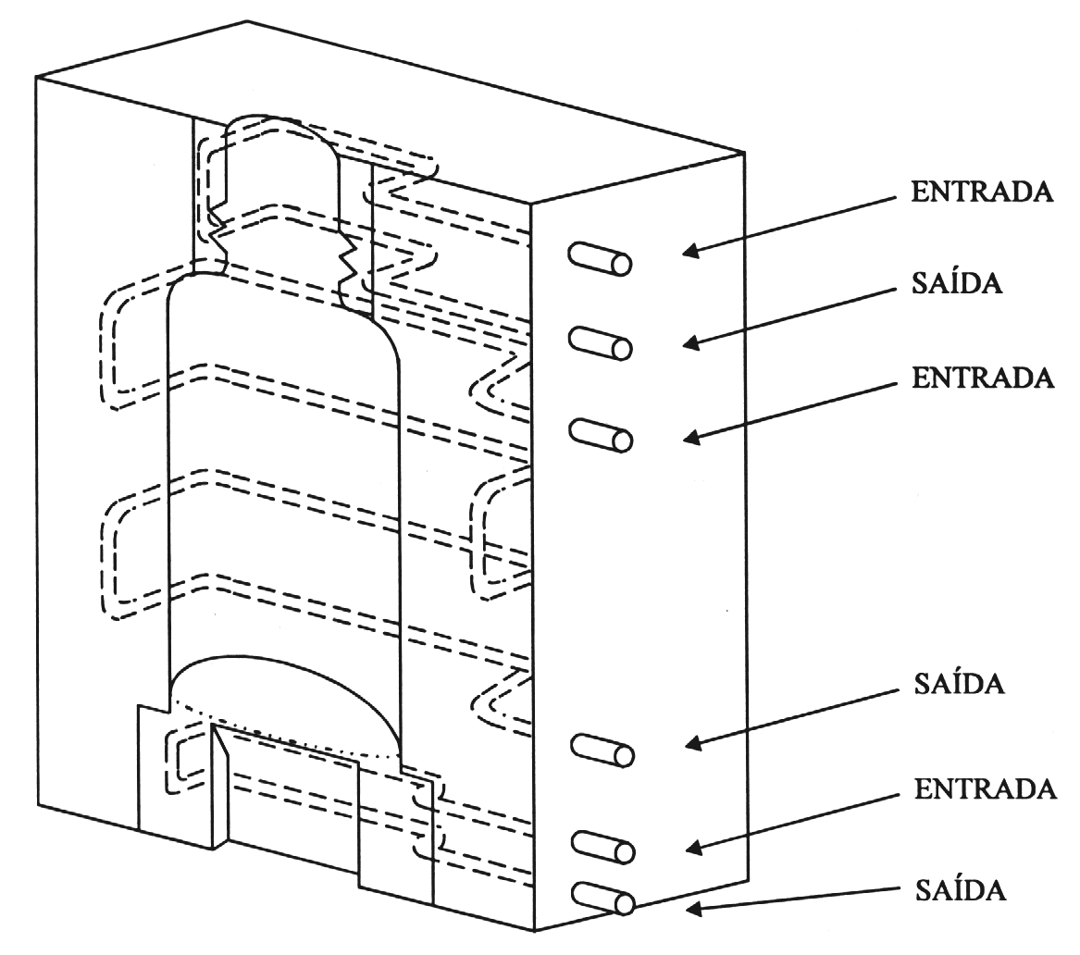
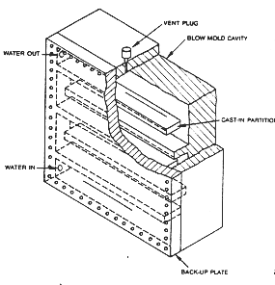
A extração dos moldados só pode ser feita após completo resfriamento da peça e de uma maneira uniforme, para que não haja contrações localizadas, causando empenamento do fundo, assimetria dos bocais (aberturas), concavidade nas paredes laterais e perda de tolerâncias. Assim sendo, o molde de sopro precisa ser provido de um sistema de resfriamento, com canais para circulação de água (figura 31), apropriadamente projetados e localizados. Para facilitar a construção, alguns moldes não têm canais perfurados na placa, mas, como mostra a figura 32. Nas placas das cavidades, plaquetas são montadas num rebaixo, que tampado por uma outra placa, formam canais para a passagem do fluido refrigerante.
figura 31 – Canais de resfriamento.

figura 32– Canais de resfriamento e placa tampão
e de sopro.

Elementos usados para o sopro
O mandril de sopro pode servir não apenas para introduzir o agente da deformação, no caso, o ar. Sob certas circunstâncias, este elemento pode servir para o aporte de um fluido refrigerante (CO₂, N₂, água atomizada) interno ao produto ou um jato suplementar de ar para auxiliar a extração do produto moldado. Pode-se usar o mandril para calibrar a dimensão da abertura do produto no bocal, ou para conferir um formato determinado à porção superior do bocal, as vezes formada para auxiliar a automatização de operações posteriores de acabamento.

Para produtos que devam apresentar pequenas aberturas por questões de estética ou segurança, ou para os quais seja difícil, do ponto de visa do processo, o sopro pela abertura no bocal, pode-se soprar o ar por uma agulha, em alguma região mais propícia do produto. O mandril restaria apenas como o elemento de moldagem da abertura e como suporte do produto final para extração.
Em alguns casos um pré-sopro é utilizado, para inflar um pouco o parison, possibilitando a entrada da agulha. Isto é feito durante o fechamento do molde, com o parison preso ao mandril de sopro e por um elemento na extremidade inferior do molde chamado pré-pinch. Esta técnica é utilizada quando a agulha não tem o curso necessário para atingir o parison, ou quando um sopro mais para o centro do produto pode desequilibrar a expansão da pré-forma, pois haveria maior pressão na parede contrária à entrada da agulha.
Detalhes para operações posteriores
Muitas vezes é preciso levar em conta no projeto de moldados por sopro as eventuais operações posteriores a que o produto terá de ser submetido. A figura 33, por exemplo, mostra um rebaixo de fundo, produzido durante a moldagem, com a finalidade de assegurar o correto posicionamento em operações posteriores, como impressão do rótulo.
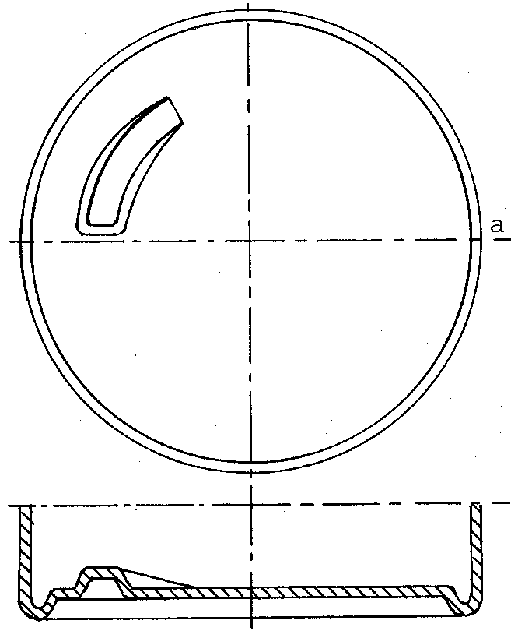
figura 33– Duas vistas do fundo de um pote, frasco ou garrafa contendo detalhe auxiliar.

Embora alguns considerem parison e pré-forma como sinônimos, muitos autores relacionam o nome parison somente à extrusão enquanto, pré-forma, somente à injeção

